flydubai отмечает десятилетие полетов
Количество самолетов Boeing 737 в авиапарке flydubai и количество пунктов назначения в сети flydubai на конец года (2019)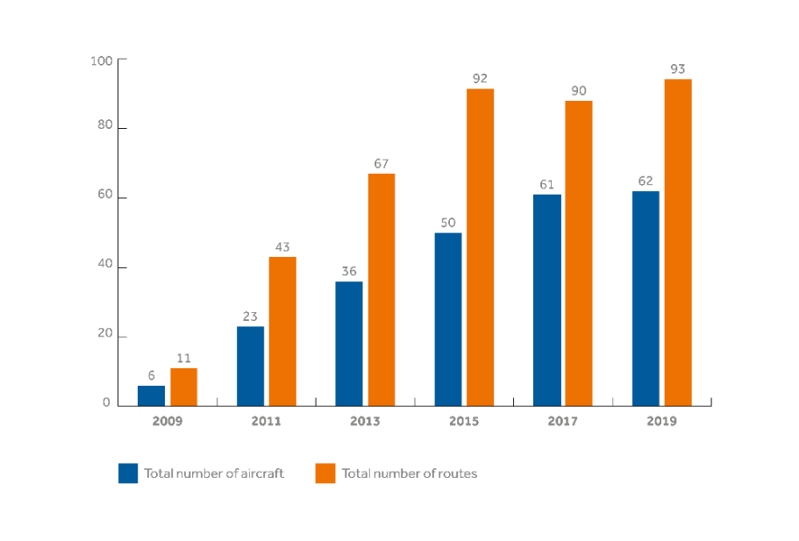
Общее количество пассажиров, перевезенных с момента основания, и общий рост рынка на первых 3 направлениях сети flydubai
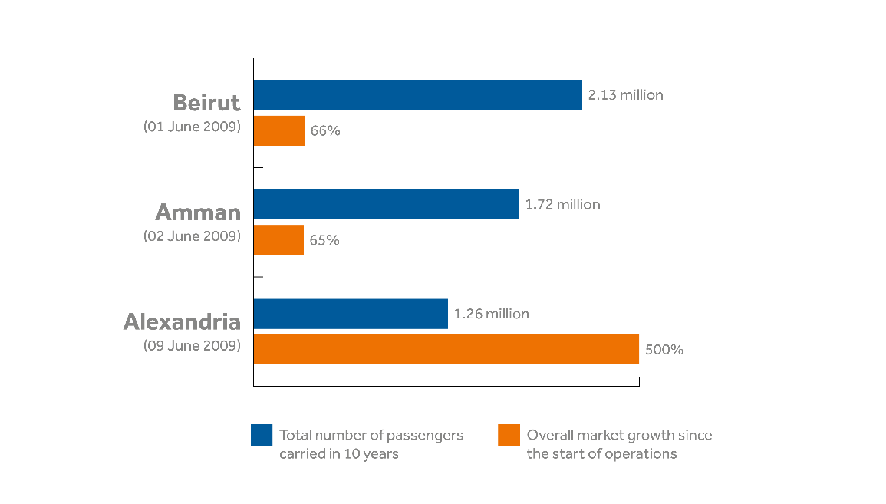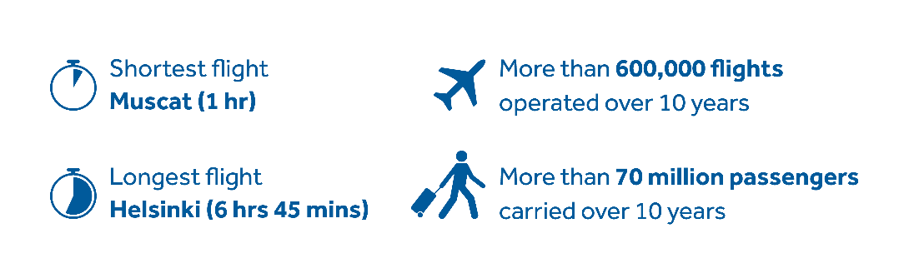

Важнейшие вехи развития flydubai
Краткая история:
Март 2008 | Правительство Дубая объявило о создании новой авиакомпании.
25 июня 2008 | Авиакомпания получила название flydubai.
14 июля 2008 | flydubai разместила свой первый заказ на 50 самолетов Next-Generation Boeing 737-800 на авиасалоне в Фарнборо.
11 марта 2009 | flydubai объявила, что будет выполнять рейсы из Терминала 2 Международного аэропорта Дубая.
Апрель 2009 | flydubai объявила дату запуска, маршруты и цены.
18 мая 2009 | Председатель совета директоров flydubai Его Высочество Шейх Ахмед бин Саид Аль Мактум представил первый самолет Next-Generation Boeing 737-800.
01 июня 2009 | flydubai официально начала свою деятельность, выполнив первый коммерческий рейс из Дубая в Бейрут.
31 августа 2009 | Более 100 000 пассажиров воспользовались услугами flydubai за первые три месяца работы.
Ноябрь 2010 | flydubai запустила развлекательную систему на борту.
01 января 2012 | flydubai запустила услуги грузоперевозок.
13 февраля 2013 | flydubai опубликовала первый годовой финансовый отчет, представив результаты за 2012 год.
08 октября 2013 | flydubai запустила бизнес-класс.
17 ноября 2013 | flydubai разместила второй заказ на 75 самолетов Boeing 737 MAX и 11 самолетов Next-Generation 737-800.
06 июля 2014 | flydubai открыла бизнес-зал в Терминале 2 Международного аэропорта Дубая.
2014 | flydubai запустила рекордные 23 новых маршрута за 2014 год.
14 января 2015 | flydubai отметила выпуск ценных бумаг Сукук общей стоимостью 500 млн долларов США на бирже NASDAQ Dubai.
25 октября 2015 | flydubai начала выполнять полеты из Международного аэропорта Аль-Мактум (DWC).
26 апреля 2016 | flydubai запустила услуги Wi-Fi и онлайн ТВ на борту.
05 июля 2017 | flydubai представила новую форму.
17 июля 2017 | flydubai и Эмирейтс объявили о совместном код-шеринговом соглашении. Более 3,29 млн пассажиров воспользовались предложением в течение 18 месяцев. Ожидается, что объединенная сеть Эмирейтс и flydubai к 2022 году достигнет 240 направлений.
11 ноября 2017 | flydubai получила первый самолет Boeing 737 MAX 8.
15 ноября 2017 | flydubai разместила свой третий заказ на 225 самолетов Boeing 737 MAX на авиасалоне в Дубае. Он стал крупнейшим заказом узкофюзеляжных самолетов на Ближнем Востоке.
14 декабря 2017 | flydubai начала строить новую штаб-квартиру.
27 марта 2018 | flydubai запустила сервис Holidays by flydubai.
29 марта 2019 | flydubai запустила собственное мобильное приложение.
01 июня 2019 | flydubai отмечает десятилетие успешной деятельности. Авиакомпания перевезла более 70 млн пассажиров и открыла рейсы по 71 направлению, ранее не имевшему прямого воздушного сообщения с Дубаем или не обслуживаемому национальными перевозчиками из ОАЭ, базирующимися в Дубае.

